广东省职业技能等级认定统一试卷
姓名： 准考证号： 单位：

………………………………………………………装…………………………订……………………………线…………………………………………………………………
运输代理服务员（货运代办业务员）技能等级认定
四级技能考核试卷001
注 意 事 项
1、考试时间：120分钟。
2、请首先按要求在试卷的标封处填写您的姓名、准考证号和所在单位的名称。
3、请仔细阅读各种题目的回答要求，在规定的位置填写您的答案。
4、不要在试卷上乱写乱画，不要在标封区填写无关的内容。

 | 第一部分 | 第二部分 | 第三部分 | 总 分
得 分

得 分
评分人
- 单证处理（共45分）
- 请根据以下资料，完成货运委托书填写。（每空5分，共15分）
Shipment information
Shipper | CHONGQING DAJIANG DIE CASTING CO.,LTD  Dajiang Industrial Park, Yudong Town,  Banan District, LUZHOU,401321, CHINA
Consignee | Jabil Circuit India Pvt Ltd (EHTP)  B-26, MIDC Industrial Area  Ranjangaon, Tal-Shirur Dist.  Pune 412220 India
Notify party | SAME AS CONSIGNEE
Inco term | FCA Shipper plant
Shipping date | 2017-05-09
POL | SHANGHAI
POD | NHAVA SHEVA, INDIA
Shipping mode | LCL to NHAVA SHEVA, INDIA
From shipper plant to Shanghai port | By consol truck
Cargo information | Part#: SDD5130974/2R1B  PO number: 1671389491  Inv#: M201705027  Commodity:COVER/SHIELDING COVER RB  Unit price: USD 10.533 Per pcs  MEANS OF PAYMENT: T/T  QTY (PCS): 240 PCS per pallet  N.W.: 0.927 kgs per pcs  Gross weight: 248 kgs per pallet  Pallet QTY: 13 pallets  Single Pallet size: 1.2*0.8*1.05m  Shipping mark: N/M
COUNTRY  OF ORIGIN: | P.R.of CHINA

Invoice

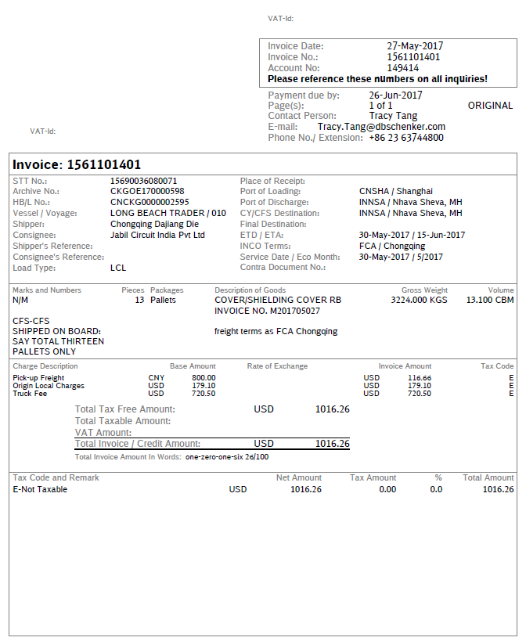
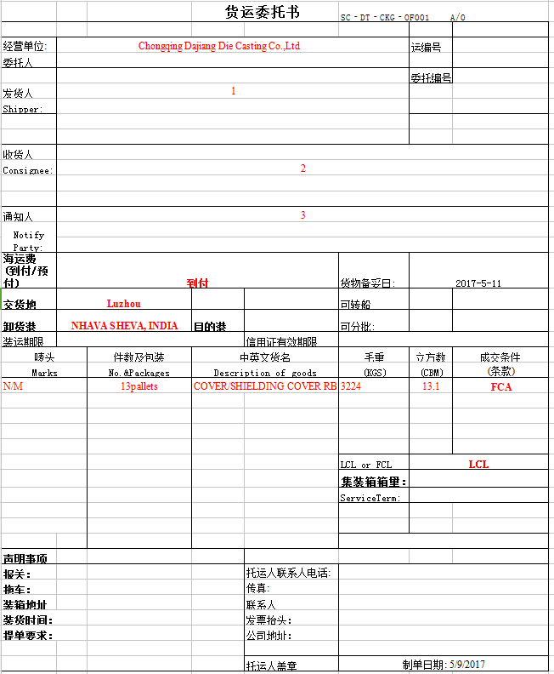
………………………………………………………装…………………………订……………………………线…………………………………………………………………

- 简答题（共15分）
在核对SWB COPY时，发现上面的PKG信息与booking note上的信息不一致，与CLP上的一致，请问是否有问题？为什么？

三、请根据INV.和PL，完成空运单7-10空的填写。（7-8空，每空5分，9-10空，每空2.5分，共15分）

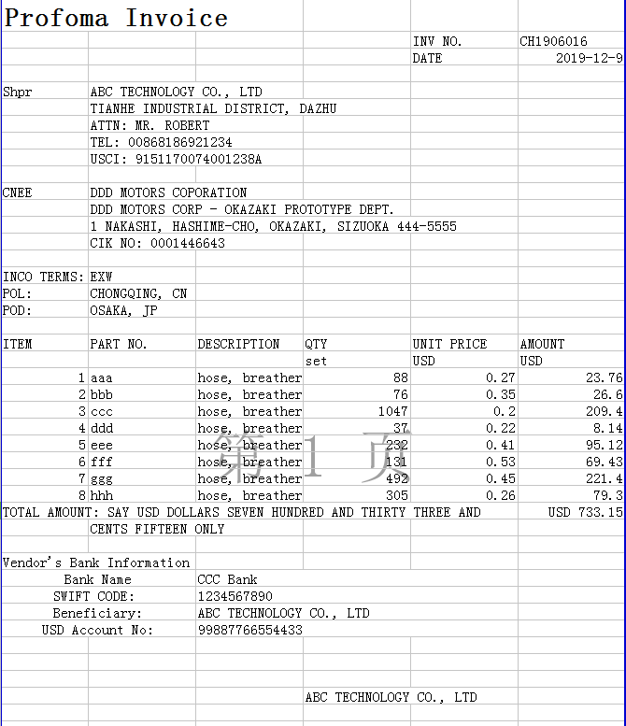
姓名： 准考证号： 单位：

………………………………………………………装…………………………订……………………………线…………………………………………………………………

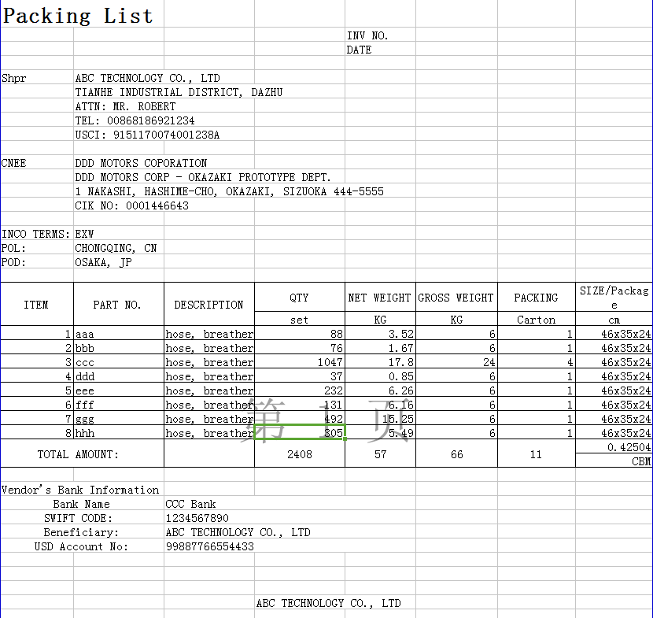

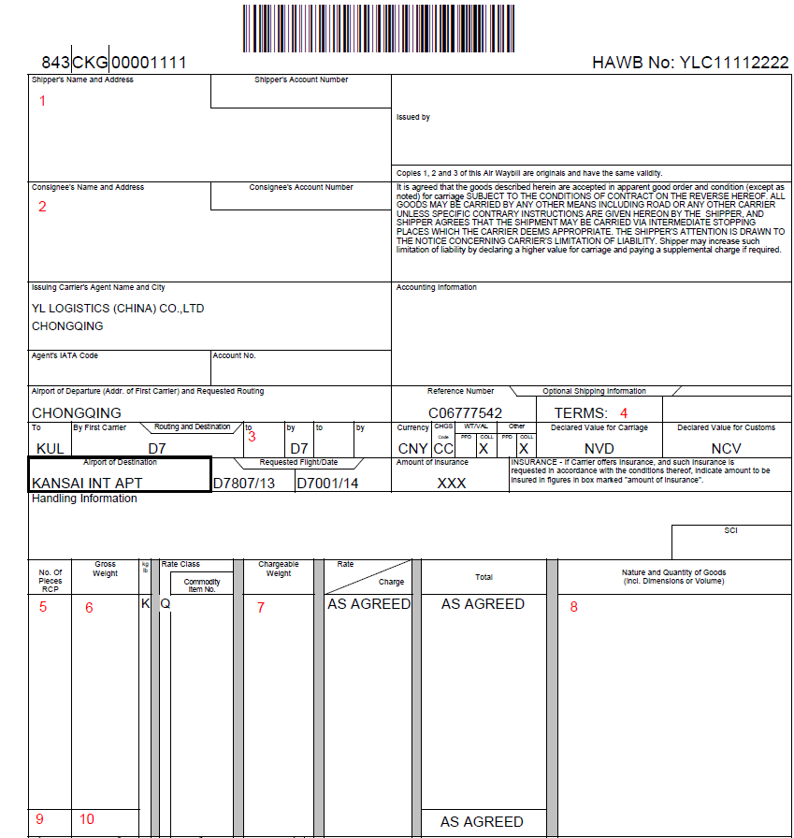

得 分
评分人
第二部分 代理操作（共30分）
一、办理报关报检与保险购买手续（共15分）
任务情境：广州鸿飞国际货运代理有限公司成立于1998年，是经商务部、对外贸易部批准，在广州市工商行政管理局注册成立的一家一级国际货运代理企业，具有无船承运人资质。公司以广州为操作中心，在珠江三角洲、长江三角洲和京津冀经济区均设有办事处，能为客户提供海运，空运，仓储，报关，报检，保险，熏蒸，拖车，单证等一条龙服务。公司拥有一支服务意识好、专业水平高、富有开拓精神的高素质员工队伍。公司与EMC、OOCL、WHL、MSK、APL、YML、CSCL等船公司建立了良好的合作关系，并直接享有最优惠价格；公司与UPS、EK、SU、TG、MU、CA、AA等各航空公司有着良好的合作伙伴关系，并签有直接运价协议。2020年11月，广州鸿飞国际货运代理有限公司业务员收到了以下两票业务：
云南省纺织品进出口贸易有限公司在2020年10月23日以CIF 南沙 从巴基斯坦的卡拉奇港海运进口一批棉纱（商品编码：52051200）至中国南沙港，11月14日货物到达南沙港。出口商为KARACHI NUKA IMPORT AND EXPORT CO. LTD，货物数量为1008件，无木包装，毛重为23738.4千克，净重为22861.44千克，金额为USD47476.8，使用2*40GP进行装运。现委托广州鸿飞国际货运代理有限公司办理货物报关报检业务，并完成单一窗口货物申报预录入工作。
广州天天鲜果贸易有限公司主要经营水果、 食用菌、叶菜等蔬果制品以及各式冷冻肉类产品。 2020年11月20日从广州南沙港出口一批罐头食品到加拿大温哥华。货物数量为100箱，毛重为10000.0千克，净重为9800.千克。现委托广州鸿飞国际货运代理有限公司办理保险购买手续。

假如您是广州鸿飞国际货运代理有限公司操作员，请根据以上两个任务的委托，完成下面的问题。

1.请问你需要收集哪些单据才能顺利完成云南省纺织品进出口贸易有限公司的报检业务？

2.请问你需要收集哪些单据才能顺利完成云南省纺织品进出口贸易有限公司的报关业务？

3.请你完成云南省纺织品进出口贸易有限公司的单一窗口货物申报预录入工作。
………………………………………………………装…………………………订……………………………线…………………………………………………………………

I.请描述一下中国国际贸易“单一窗口”申报路径顺序为（ ）——（ ）——（ ）——（ ）。

（A）进入申报界面，通过左侧目录树依次点击 “进/出口整合申报—进/出口报关单整合申报”，并在右侧申报区进行申报。
（B）登录成功后在左侧“应用列表”栏目找到 “货物申报”图标并单击，在下拉列表中点击“货物申报”子栏目；
（C）登录中国国际贸易“单一窗口”平台（复制并通过浏览器打开网址： https://www.singlewindow.cn/）；
（D）点击“标准版应用”，在“用户登录”栏目中选择“卡介质”， 插入电子口岸卡输入卡密码后点击“登录”；

II.在单一窗口货物申报截图中的红方框空格中录入正确的内容。
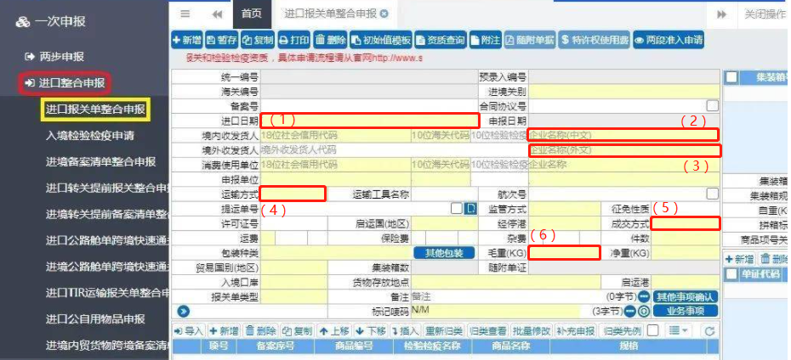
姓名： 准考证号： 单位：

………………………………………………………装…………………………订……………………………线…………………………………………………………………
（1）
（2）
（3）
（4）
（5）
（6）
4.为了办理海洋货运险购买，请问你需要收集哪些保险相关资料？

5.请你根据货物特性为广州天天鲜果贸易有限公司推荐购买何种海运险，理由是什么？

二、订舱与办理货物交接（共15分）
任务情景：广州鸿飞国际货运代理有限公司（简称：鸿飞公司）成立于1998年，是经商务部、对外贸易部批准，在广州市工商行政管理局注册成立的一家一级国际货运代理企业，具有无船承运人资质。公司以广州为操作中心，在珠江三角洲、长江三角洲和京津冀经济区均设有办事处，能为客户提供海运，空运，仓储，报关，报检，保险，熏蒸，拖车，单证等一条龙服务。公司拥有一支服务意识好、专业水平高、富有开拓精神的高素质员工队伍。公司与EMC、OOCL、WHL、MSK、APL、YML、CSCL等船公司建立了良好的合作关系，并直接享有最优惠价格；公司与UPS、EK、SU、TG、MU、CA、AA等各航空公司有着良好的合作伙伴关系，并签有直接运价协议。
公司业务部实行客户分级管理，根据客户年业务量、资信状况和报价成功率进行评价，
根据公司客户分级办法，评分为60分及以上为大客户。
1月10日，鸿飞公司收到客户广东旭升贸易有限公司发送的FCL订舱委托。
1.经统计，广东旭升贸易有限公司过去一年共在我公司询价100次，接受我公司报价25次，年交易额达115万元，该公司过去一年中没有出现拖欠运费的情况，请根据以上信息填写客户分级评价表，并说明客户是否是大客户。（8分）
序号 | 评价项目  （权重） | 评价等级 | 参考分数 | 客户得分
1 | 历史年交易额  （60） | 大：历史年交易额达100万元及以上 | 40-60
1 | 历史年交易额  （60） | 中：历史年交易额达50-99万元 | 20-39
1 | 历史年交易额  （60） | 小：历史年交易额50万元以下 | 0-19
2 | 资信状况  （30） | 好：能够按时结清运费 | 30
2 | 资信状况  （30） | 中：拖欠运费次数每年少于5次 | 15
2 | 资信状况  （30） | 差：拖欠运费次数每年大于等于5次 | 0
3 | 报价成功率  （10） | 高：报价成功率大于等于40% | 10
3 | 报价成功率  （10） | 中：报价成功率介于20%-39% | 5-9
3 | 报价成功率  （10） | 低：报价成功率低于20% | 0-4
4 | 合计
说明

2.我公司联系船公司订舱时，需提供哪些信息？（2分）

3.订舱成功后，办理整箱货物装箱交接时，客户反应我公司从港口提取的空柜有长约2厘米的裂缝，威胁货物安全，拒绝装箱交接。请问我公司该怎样处理？（5分）

得 分
评分人
第三部分 商务处理（共25分）
一、邮件题（5分）
资料一：广东绿森贸易有限公司是一家综合性的现代贸易企业，在广州成立于2015年。注册资金1000万元人民币，主要从事进出口贸易业务。公司自营和代理的进出口商品有分析仪器设备、摩托车、汽车配件、轻纺织品、农副土特产品、机械设备、海鲜产品、塑料制品等。公司年均进出口额超3000万美元。
资料二：万盛国际货运代理有限公司成立于2010年，是经商务部、外贸部批准，在广州市工商行政管理局注册成立的一级国际货运代理企业。具有无船承运人资格。公司以广州为运营中心，在珠三角、长三角、京津冀经济区设有办事处，可为客户提供海运、空运、仓储、报关、报检、保险、熏蒸、拖车、单证等一站式服务。
公司拥有一支服务意识好、专业水平高、开拓精神丰富的高素质员工队伍。公司与租船公司有长期的合作，有长期租约在手，同时与集装箱班轮公司建立了良好的合作关系，直接享受最优惠的价格;公司与国际航空公司也有良好的合作伙伴关系，并签订了直接运价协议。公司海空航线以美国优势航线为主，辅以欧洲、非洲、中东等航线，形成了覆盖全球的完整服务网络。

请根据以上资料，请你以万盛公司业务员John的身份写一封邮件给绿森公司客户以展示万盛公司的优势并争取承揽货物。

二、计算题（20分）
背景材料：
你收到了您的客户旭源实业(上海)有限公司的请求和相关文件，他们有一批从德国到上海的进口货物，请你提供在EXW贸易术语下的LCL报价。（请写出计算过程，结果保留两位小数。）

货物信息：毛重：466.9kg 体积：8.736CBM
报价表：
1. 起运港当地费用
服务项目 | LCL |  | 备注EUR汇率 7.8
服务项目 | EUR | 单位 | 备注EUR汇率 7.8
起运港杂费 | 750 | 每车次 | 货物可重叠，含提货费
报关费 | 55 | 每票
BL Fee | 50 | 每BL
VGM | 30 | 每BL

2. 海运费 | HAM-SHA
服务项目 | LCL |  | 备注USD汇率 6.9
服务项目 | USD | 单位
海运费 | 32 | CBM | MIN 1CBM

3. 目的港至门点的费用
服务项目 | LCL |  | 备注
服务项目 | RMB | 单位 | 备注
换单费 | 424 | 每票
报关报检费 | 600 | 每票
理货费 | 150 | 每票
分拨费CFS | 140 | cbm | MIN CNY420
仓库提货服务费 | 150 | cbm | MIN CNY450
THC | 25 | cbm | MIN CNY75
上海送货费 | 900 | 每车次

………………………………………………………装…………………………订……………………………线…………………………………………………………………

